Шогенов Мурат Замирович, Гуня Алексей Николаевич, Тенов Тимур Залимханович, Чеченов Аслан Магометгериевич, Чемаев Назир Азретович

Институты гражданского общества и гражданское участие в общественном мнении на Северном Кавказе: на примере Кабардино-Балкарии и Карачаево-Черкесии

Гражданское общество на Северном Кавказе является одним из наиболее актуальных дискурсов, однако связанные с ним дебаты представляют собой лишь некую ойкумену, ограниченную традиционным понимаем гражданского общества как ключевого показателя демократизации политической системы. К сожалению, наиболее интересная с аналитической точки зрения сторона этой проблематики, представленная локальными моделями и проявлениями гражданского общества, привлекает гораздо меньшее внимание исследователей.
Несмотря на «недостаточно демократические» с конвенциональной точки зрения, основы местных систем управления, неформальные, но глубоко укоренившиеся способы гражданского участия привносят существенный вклад в обеспечение локальной стабильности в регионе. Особый интерес, на наш взгляд, ненормативный подход к изучению институтов гражданского общества приобретает в контексте представлений о гибридном характере систем государственного управления и самоуправления в различных республиках Северном Кавказе. Институциональная гибридность выражается в одновременном сосуществовании как формальных официальных институтов и правил, так и различных неформальных, традиционных для местных сообществ региона моделей и практик социального и гражданского участия. В условиях слабого присутствия институционального государства на местном уровне субъектов региона, где контроль над распределением власти и ресурсов порой ограничен, эти практики ежедневно разрешают наиболее актуальные для локальных интересов проблемы, тем самым, фактически исполняя роль аутентичных для местных сообществ институтов гражданского участия и самоуправления. Вместе с тем, в связи с дефицитом подобных исследования на местном уровне на Северном Кавказе, идентифицировать и выделить стабилизирующий потенциал и дестабилизирующие факторы все еще достаточно сложно.
Настоящая работа основана на результатах, полученных в ходе комплексного социологического исследования посвященного актуальным проблемам общественной жизни и тенденциям развития гражданского общества, проведенного в Кабардино-Балкарии и Карачаево-Черкесии в 2014-2015 гг. В основу исследования лег оригинальный методологический подход эмпирического изучения роли гражданского общества в обеспечении социальной стабильности на уровне местных сообществ. Основная цель проведенного исследования не сводилась к собственно оценке уровня демократизации местных политических систем или же идентификации существования или отсутствия нормативного гражданского общества. Главный интерес заключался в возможности изучения институционального потенциала неформальных локальных проявлений гражданского общества в обеспечении стабильности внутри-социальных отношений.
Выбор указанных республик был не случаен. С одной стороны, они являются типичными представителями Северокавказского федерального округа с точки зрения общественно-политических и экономических трендов. С другой стороны, республики являются как-бы близнецами с точки зрения этнической композиции титульных народов, формирующих властные элиты. Фактически это единственные субъекты на Северном Кавказе сохранившие свою этно-административную структуру и соответствующее территориальное устройство с советских времен. Это аспект, как будет показано далее, также привносит свой вклад в локальную динамику гражданской активности. Наибольшие отличия касаются степени централизации республиканской власти. Кабардино-Балкария (КБР) демонстрирует высокую степень централизации, подразумевающую широкий контроль государства (республиканских властей) над локальным уровнем. Карачаево-Черкесия (КЧР) представляет собой регион с относительной меньшей силой вертикали власти и определенной автономией уровня местных сообществ (Gunya et al, 2015). В соответствии с данными Всероссийской переписи населения 2010 года, большая часть населения КБР представлена кабардинцами – 57%, в то время как русские составляют около 23%, а балкарцы – 13%. В КЧР карачаевцы, имеющие этническую общинность с балкарцами, составляют 41% от населения, русские – 32% и 12% представлено черкесами, которые в свою очередь единство этнического происхождения с кабардинцами.
Эмпирические материалы исследования включают в себя два набора данных – качественных и количественных. Количественные данные представлены результатами опроса общественного мнения выборочной совокупностью в общей сложности 1000 человек для обоих субъектов (N=500 + N=500). Репрезентативность выборки обеспечивалась квотами, разработанными в соответствии с ключевыми социально-демографическими характеристиками населения республик на основе данных уточненных в республиканских территориальных органах федеральной государственной службы статистики. Инструментарий опроса была разработан коллективом авторов в рамках исследования на тему «Гражданское общество и гражданское участие на Южном Кавказе» по проекту «Внешние и внутренние источники стабильности на Кавказе» финансируемого Седьмой рамочной программы Европейского Союза (2014-2016 гг.). С небольшими региональными адаптациями анкета была использована для опроса в и рамках настоящего исследования.
Качественная часть данных исследования представлена результатами глубинных полу-структурированных интервью с представителями гражданского общества и местных общественных организаций двух республик. Каждая серия интервью заканчивалась совместным семинаром с участием указанных общественных деятелей, а также представителей академического и экспертного сообщества. На этих встречах обсуждались предварительные результаты опроса общественного мнения и серий интервью, полученные в каждой республике. Кроме того, дополнительно были проанализированы несколько специфических для каждой республики кейсов имеющих отношение к гражданской активности, в том числе и ее неформальных проявлений на уровне местных сообществ.
В данной статье представляет результаты, полученные в рамках одного из ключевых аналитических вопросов, поставленных в ходе основного исследования. А именно, каково общественное мнение в отношении институтов гражданского общества и к гражданского участия как формы социальной активности среди местных сообществ? В рамках вопроса предполагалось изучить, что собственно понимают под гражданским обществом население двух республик; в чем они видят основную цель гражданского участия, включая противостояние, сотрудничество или обход внешних вмешательств локальную жизнь, в том числе со стороны государства; на удовлетворение чьих, по мнению опрошенных, интересов направлена гражданская активность – частных, включая локальные элиты, или общественных. На основе результатов проведенных ранее авторским коллективом исследований, а также других данных, было сформулировано гипотетическое предположение о том, что в общественных оценках в целом существует неопределенность в отношении того, что понимать под гражданским участием, что соответственно выражается в недоверии к формальным институтам гражданского общества, таким как общественные организации, а также в целом в неготовности к широкому формальному гражданскому участию.
Перед тем, как перейти к результатам исследования, необходимо вкратце региональный общественно-политический контекст, важный, как для понимания выявленных в общественном мнении населения двух республик тенденций. Институты гражданского общества на Северном Кавказе, и в частности в двух исследуемых республиках, формировались в сложных условиях постсоветского государственного строительства. Мобилизованные по национальному признаку общественные организации стали едва ли не первыми формальными институтами гражданского общества, появившимися под влиянием растущих в местных сообществах этнической и политической идентичностей конца 1990-х начала 2000-х годов. Эти организации пользовались наиболее значительным среди населения мобилизационным потенциалом и играли одну из ключевых ролей в региональной политической жизни. Многие из них до сих пор ассоциированы в общественном мнении с периодом политической нестабильности того периода, когда обе республики были на грани разделения на новые моноэтнические субъекты. Однако республиканским властям все же удалось преодолеть кризис тех лет, а позднее, при поддержке федерального центра, с помощью совокупности формальных правовых механизмов и неформальных методов, удалось практически вытеснить эти организации с политического пространства. Некоторые общественные организации, включая наиболее одиозные, были успешно кооптированы властями через их лидеров (Shogenov at al 2014). Статус других организаций был последовательно дискредитирован и многие из них находятся на грани запрета за осуществление экстремистской деятельности. Вместе с тем национальные общественные организации продолжают играть роль влиятельных акторов как для государства, так и для местных сообществ, и они по-прежнему связаны с наиболее заметными новостными поводами. Государство достаточно часто использует ресурсы некоторых национальных общественных организаций для легитимации противоречивых управленских решений. В свою очередь представители локальных сообществ на уровне поселений, не имея эффективных механизмов воздействия на местные властные элиты, обращаются для решения насущных проблем к общественным организациям как к каналу взаимодействия с республиканскими или федеральными органами власти.
На рисунке 1 представлены результаты оценок опрошенных в отношении добровольной общественной деятельности, осуществляемой НПО, или общественными группами не по инициативе государства или органов власти, с точки зрения государственных, общественных и частных интересов. Почти треть респондентов в обеих республиках затруднились ответить, что демонстрирует существующую в общественном мнении значительную неопределенность. Далее следует ответ «Как форму помощи государству в деле достижения общенациональных целей» –19,9% в КБР и 25,46% в КЧР. На третьем месте в КБР оказался ответ «Как альтернативу неэффективным государственным учреждениям и структурам» – 14,08%, в то время как в КЧР эта альтернатива набрала 11,12% ответов. Существующие в республиках разницы оценок позволяют сделать вывод о более выраженном на момент опроса критицизме по отношению к государству среди населения КБР.
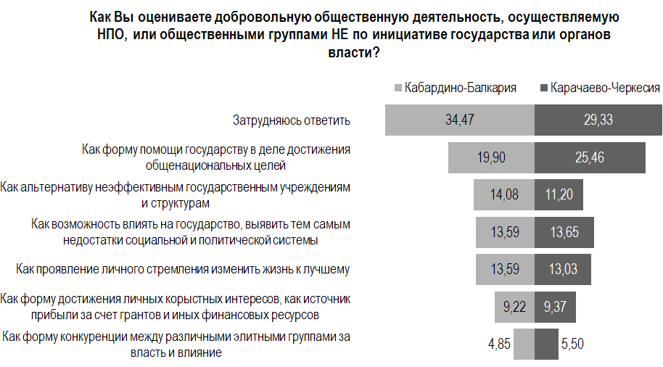

Рисунок 1. Общественное мнение в отношении добровольной общественной деятельности.

Эти выводы подтверждаются оценками респондентов в отношении уместных и допустимых для общественных, негосударственных организаций видов деятельности (рисунок 2). Вслед за наиболее популярным в обеих республиках ответом «содействие правительству в осуществлении целей государственной политики», больше половины опрошенных в КБР – 54,23% – согласны с тем, что общественные организации вправе критиковать правительство за политические ошибки в СМИ. В сравнении эта альтернатива набрала лишь 22,61% в КЧР. Количество тех, кто поддерживают право общественных организаций критиковать местные власти в случае плохого выполнения ими управленческих функций, составляет 56,31% в КБР и 30,96% в КЧР. Другое заметное отличие между республиками наблюдается в выборе альтернативы «поддержка акций против местных властей» – 30,1% и 17,31% в КБР и КЧР, соответственно.
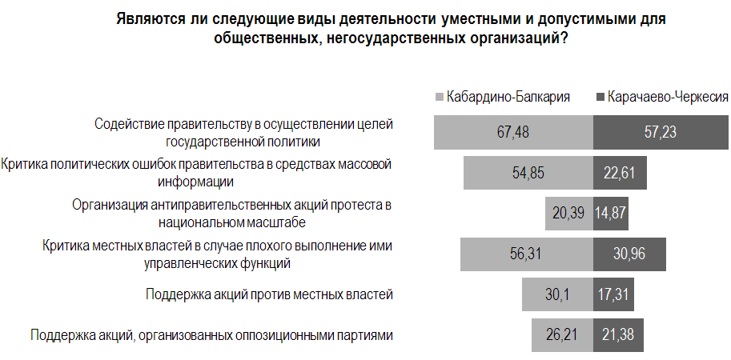

Рисунок 2. Допустимые для общественных организаций, по мнению опрошенных, виды деятельности

Схожие различия наблюдаются в распределении оценок респондентов в отношении того, что, по мнению опрошенных, больше способствует стабильности (рисунок 3). Количество респондентов убежденных в том, что сильное правительство, которое полностью контролирует политическую жизнь и все партии лучше для стабильности меньше в КБР – 27,67% против 32,59% в КЧР. Соответственно тех, кто считает, что сильная оппозиция и сильное правительство должны взаимодействовать для обеспечения стабильности в политической жизни несколько больше в КБР, чем КЧР – 18,93% и 11,61%, соответственно.
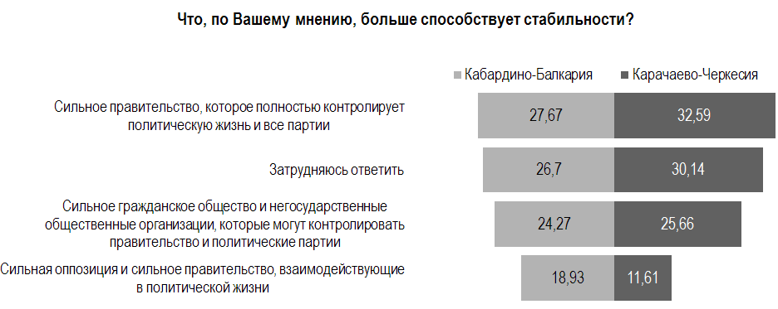

Рисунок 3. Государство и гражданское общество как факторы стабильности.

Несмотря на то, что в рейтинге доверия к различным институтам, общественные организации находятся в обеих республиках не на первых местах, в КБР им доверяет вдвое больше респондентов – 37,38% против 18,33% в КЧР (рисунок 4).
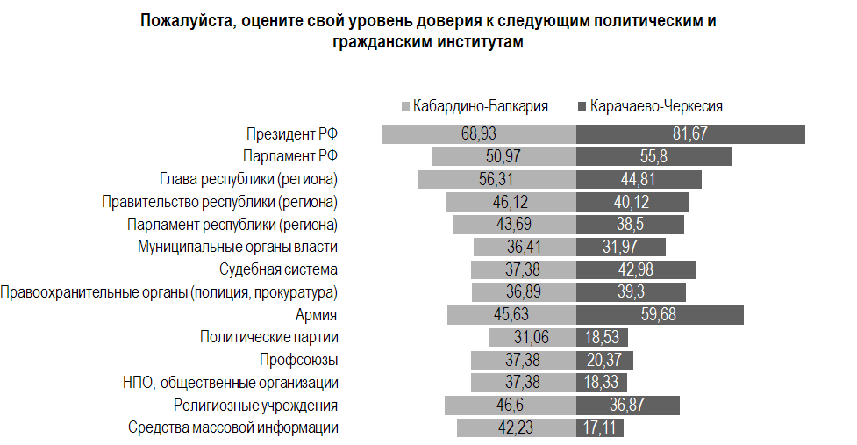

Рисунок 4. Доверие к различным институтам.

Доля респондентов в той или иной мере принимающих в той или иной степени активное участие в общественных движениях соответственно незначительна в обеих республиках с незначительным перевесом в КБР (рисунок 5).
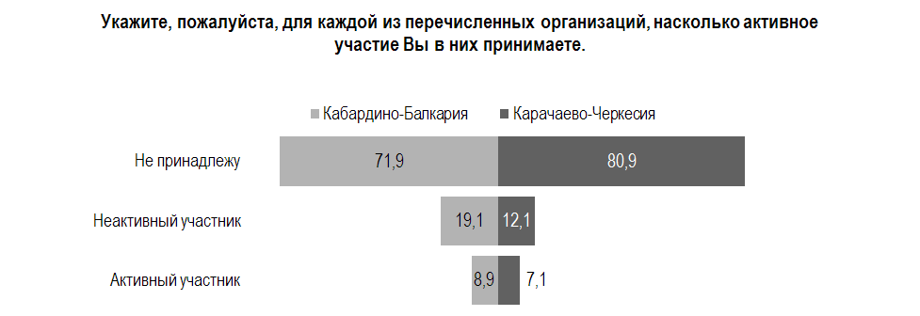

Рисунок 5. Участие в формальных общественных объединениях.

Выявленные различия в оценках гражданского общества в республиках были далее интерпретированы с использованием результатов качественных интервью и анализа специфических кейсов гражданской республиках.
Обобщая качественные данные, можно заключить, что существующие в республиках тенденции в значительной степени связаны с институциональным наследием советской национальной политики. Возвращаясь к вопросу об национально-административном устройстве республик, необходимо отметить, что этническая идентичность продолжает оставаться одним из ключевых факторов формирующих региональные общественно-политические тренды. Роль этничности претерпела множество преобразований связанных с процессом федерализации России 1990-х годов. Вместе с тем, национально-административное устройство республик, созданное советским государством, наряду с формальными институтами и маркерами государственной автономии республик, по сей день обеспечивают воспроизводство территориальную и политическую идентичности для жителей региона.
Указанный фактор находит свое выражение в процессах и явлениях специфических, но имеющих в обеих республиках отношение к этничности. Эти процессы являются ключевыми пунктами актуальных повесток местных национальных общественных организаций что, в свою очередь, оказывает влияние на уровень доверия к ним со стороны населения, а в их лице, к институтам гражданского общества как к таковым. В частности можно выделить следующие три взаимосвязанных и часто пересекающихся вопроса: 1) распределение этнических квот на замещение государственных должностей; 2) распределение власти среди правящих элит, выражающееся в большей или меньшей степени централизации власти на республиканском уровне и способности контролировать власть и ресурсы на уровне местных сообществ; 3) оспариваемые территориально-административные границы этнических районов и отдельных поселений внутри республик. Последнее в КБР дополняется противоречивыми земельными и административными реформами, вызывающими обострение конфликтов за ресурсы на локальном уровне.
Советская неофициальная традиция этнического квотирования в органах власти, даже в ее современном формалистском технократическом стиле, по сей считается день одним ключевых факторов стабильности. Республиканские власти традиционно строго следуют этим правилам, что, вместе с тем, не ограничивает возможности контроля существующих [полинациональных] властных элит над процессом элитообразования. Однако национальные общественные организации и ассоциированные с ними индивидуальные акторы, в особенности те, что представляют национальные в республиках меньшинства, придают вопросу справедливого квотирования едва ли не наибольшее значение. Эти организации внимательнейшим образом отслеживают самые незначительные изменения в этнической структуре назначений на государственные посты и незамедлительно реагируют на существующие, по их мнению, нарушения квот (ссылка на статью по квотированию).
Вопрос этнического квотирования, в свою очередь, тесно связан со степенью централизации власти в республиках. Сильная вертикаль власти, которую можно наблюдать в Кабардино-Балкарии, позволяет республиканским властным элитам эффективно распространять свое влияние до уровня местных поселений, как с точки зрения контроля над формированием локальных управленческих структур, так и над распределением локальных ресурсов. Острой конкуренции за власть и ресурсы в среде консолидированной управленской элиты практически не наблюдается. Но периодически возникают ситуации конфликтов за локальные ресурсы между республиканскими элитами и местными гражданскими активистами. Одна из причин тому – нереализованная земельная реформа, что выражается в спорах по вопросам статуса сельскохозяйственных земель, доступа к ним, а также административных границ поселений, расположенных на стыках традиционных ареалов этнического расселения. В связи с замороженной земельной реформой местные сообщества ограничены в доступе к сельскохозяйственным землям вблизи поселений и не могут влиять на решения по их распределению. Формально решения принимаются на районном муниципальном уровне, но фактически на республиканском и соответствующих элит. Эта ситуация осложняется административными реформами, призванными оптимизировать муниципальное управление через включение небольших этнически гомогенных поселений в более крупные городские агломерации. Национальные общественные организации принимают участие в ресурсных спорах как между отдельными поселениями, так между республиканским уровнем и локальными акторами (Tenov, Kundetova, 2011). Эти процессы достаточно устойчивы во времени и являются одним факторов относительно меньшего доверия населения к республиканским властям и соответственно больших ожиданий от общественных организаций к КБР в сравнении с КЧР.
Карачаево-Черкесия представляет противоположный пример, где централизация власти относительно меньше выражена и централизованные земельные реформы были успешно имплементированы. Конфликты в среде республиканских элит за власть и ресурсы находят свои выражения на разных уровнях, включая локальный. Этническая идентичность, как и национальные общественные организации, также вовлечены эти конфликты, хотя в несколько других, нежели чем в Кабардино-Балкарии, формах. Мобилизационный ресурс этих организаций активно используется в интересах отдельных влиятельных акторов в обмен на финансовое покровительство. К примеру, черкесские организации обвиняют в том, что под видом защиты этнических прав, они организовывают акции протеста в поддержку какого-либо высокопоставленного чиновника, чьи интересы во власти или бизнесе под угрозой. Таким способом некоторым акторам удается сохранить статус и ресурсы в происходящих между республиканскими элитами конфликтах. Данный фактор в частности влияет на низкий уровень доверия к национальным общественным организациям, деятельность которых ассоциирована с удовлетворением частных интересов. Другим, специфическим для Карачаево-Черкесии аспектом, влияющим на уровень доверия к указанным организациям, является то, что они все еще ассоциированы в глазах местной общественности с периодом кризиса республиканской власти середины 2000-х годов, в конфликтах за которую они также были активно вовлечены (Grebennikov, 2012).

Подводя итоги, можно заключить, что в целом выдвинутая гипотеза о существующей в общественных оценках неопределенности в отношении того, что понимать под гражданским участием подтвердилась. Выявлен невысокий уровень доверия к формальным институтам гражданского общества, таким как общественные организации, а также неготовность к широкому формальному гражданскому участию.
Определяющим общественное мнение в отношении гражданского общества являются ключевые, на сегодняшний день, акторы в формализованном пространстве гражданских институтов – национальные общественные (в прошлом общественно-политические) движения. Доминирование данного типа организаций в значительной степени связано с наследием советской национальной политики. Советское национально-административное устройство республик с соответствующими маркерами государственной автономии, все еще обеспечивает воспроизводство территориальной и политической идентичностей для их жителей, что находит выражение в общественно-политических процессах имеющих отношение к этничности. Эти вопросы являются основными пунктами националистических повесток указанных организаций и, соответственно, оказывает влияние на невысокий уровень доверия к ним со стороны населения. Кроме того, большинство из национальных общественных движений все еще в значительной степени ассоциированы в общественном мнении с политической нестабильностью периода постсоветского государственного строительства. Существующее по отношению к национальным НПО недоверие распространяется, в свою очередь, на институты гражданского общества в целом и восприятие их, как чего-то тесно связанно с политикой и властью. Доля неполитического гражданского сектора в республиках в настоящее время крайне незначительна, чтобы влиять на изменение сложившихся в общественном мнении оценок.
Однако, несмотря на оппозиционный характер деятельности и невысокий уровень доверия со стороны населения, национальные общественные организации все еще занимают свою, весьма специфическую нишу и играют определенную стабилизирующую роль. В обеих республиках выделяются три основных и взаимосвязанных вопроса, за исполнением которых не только традиционно наблюдают, но и часто активно участвуют национальные НПО: 1) распределение этнических квот на замещение государственных должностей; 2) распределение власти среди [национальных] правящих элит; 3) оспариваемые территориально-административные границы этнических районов и отдельных поселений. Кроме того, локальные сообщества на уровне поселений используют ресурс организаций как способ обойти информационные фильтры на пути к органам власти более высокого уровня, как для решения насущных проблем, так в ходе конфликтов с местными властными элитами. В свою очередь, государство (республиканские органы власти) обращается за помощью к общественным организациям для легитимации в общественном мнении противоречивых решений. При этом, вне зависимости от характера решаемых вопросов, национальные организации вступают как в публичные формализованные союзы, так и скрытее от широкой общественности договоренности с другими акторами. Подобные гибридные союзы общественных организаций, государства и местных сообществ достаточно помогают разрешать конфликты за власть и ресурсы в процессуальных ненасильственных рамках, тем самым обеспечивая стабильность и предсказуемость общественных отношений на локальном уровне.

Литература

- Гуня А.Н., Кёлер Я., Цюрхер К. Эмпирические исследования локальных конфликтов. Часть 1. Введение в методологию и методы полевых исследований. – Москва: Медиа-Пресс. – 151 с.
- Гуня А.Н., Тенов Т.З., Шогенов М.З., Чеченов А.М. Влияние различных стратегий управления на характер регулирования конфликтов и развития северокавказских республик // Научная мысль Кавказа. – Ростов-на-Дону., 2015, №3(83). – С. 89-94.
- Шогенов М.З., Гуня А.Н., Тенов Т.З., Чеченов А.М., Чемаев Н.А. Гражданское общество и социальная стабильность на Северном Кавказе: особенности методологического подхода к эмпирическому исследованию // Социально-гуманитарные знания. – М., 2016, №12-2. – С. 63-70.
- Шогенов М.З., Мамхегова Л., Когатыжев Ш. История вместо закона: компенсация легитимности историческими интерпретациями в ресурсных конфликтах (на примере Кабардино-Балкарской республики) // От понимания локальных конфликтов к использованию шансов развития. Сборник научных трудов. Выпуск 2. Под ред. Яна Кёлера, Алексея и Гуни, Мурата Шогенова. – Берлин-Нальчик: Каб.-Балк. ун-т, 2014. – С. 114-149.
- Gunya, A., Tenov, T., Shogenov, M., Chechenov, A. (2015). “Analysis of governance strategies in the North Caucasian republics with respect to conflict regulation and development”. In: Michèle Knodt, Sigita Urdze (Ed.) Caucasus, the EU and Russia - Triangular Cooperation?, pp. 37-58.
- Hoffmann, K., Lehmkuhl, D. et al (2016). Trust and Civic Participation. Survey Data from the Caucasus. ISSICEU Working Paper, University of St. Gallen (в печати).
- Verba, Sidney (1996). The Citizen as Respondent: Sample Surveys and American Democracy Presidential Address, American Political Science Association, 1995. In: The American Political Science Review, Vol. 90, No. 1, March.
- Ekman, Joakim; Amna, Erik (June 2012). Political participation and civic engagement: towards a new typology. Human Affairs (De Gruyter), 22 (3): 283–300.
- Koehler, J., Zurcher, C. (2003). Institutions and the organisation of stability and violence. In: J. Koehler and C. Zurcher (ed.), Potentials of Disorder, Manchester, New York, Manchester UP, pp. 243- 265.
- Scott, James C. (1998). Seeing Like a State: How Certain Schemes to Improve the Human Condition Have Failed. Yale University Press.
- Koehler, J., Gosztonyi, K., Böhnke, J. (2011). Assessing conflict and stability in Afghanistan. A methodological approach. In: Violence, Drugs and Governance: Mexican Security in Comparative Perspective, Stanford University, 4 October 2011).
- Elwert, Georg (2002). Conflict: Anthropological Aspects. In: Smelser, Neil J. and Baltes, Paul B. (ed.), International Encyclopedia of the Social and Behavioral Science, Elsevier, p. 2542-2547.
- Elias, Norbert (1983). The Court Society, translated by Edmund Jephcott, Oxford: Blackwell originally published in 1969.

Настоящая статья подготовлена в рамках международного научно-исследовательского проекта финансируемого Седьмой Рамочной программой научных исследований Европейской Комиссии «Внутренние и внешние источники стабильности/нестабильности на Кавказе» (www.ISSICEU.eu)
Гуня А.Н., Кёлер Я., Цюрхер К. Эмпирические исследования локальных конфликтов. Часть 1. Введение в методологию и методы полевых исследований. – Москва: Медиа-Пресс. – 151 с.
Gunya, A., Tenov, T., Shogenov, M., Chechenov, A. (2015). “Analysis of governance strategies in the North Caucasian republics with respect to conflict regulation and development”. In: Michèle Knodt, Sigita Urdze (Ed.) Caucasus, the EU and Russia - Triangular Cooperation?, pp. 37-58.
Шогенов М.З., Гуня А.Н., Тенов Т.З., Чеченов А.М., Чемаев Н.А. Гражданское общество и социальная стабильность на Северном Кавказе: особенности методологического подхода к эмпирическому исследованию // Социально-гуманитарные знания. – М., 2016, №12-2. – С. 63-70.
Гуня А.Н., Тенов Т.З., Шогенов М.З., Чеченов А.М. Влияние различных стратегий управления на характер регулирования конфликтов и развития северокавказских республик // Научная мысль Кавказа. – Ростов-на-Дону., 2015, №3(83). – С. 89-94.
Результаты Всероссийской переписи населения 2010 года. Официальный сайт Федеральной государственной службы статистики: http://www.gks.ru/free_doc/new_site/perepis2010/croc/perepis_itogi1612.htm
Hoffmann, K., Lehmkuhl, D. et al (2016). Trust and Civic Participation. Survey Data from the Caucasus. ISSICEU Working Paper, University of St. Gallen (в печати).
«От понимания локальных конфликтов к использованию шансов развития: введение учебных модулей по исследованию конфликтов в университеты Северного Кавказа и Средней Азии» http://conflict-development.com; «Государственное строительство, стабильность и насильственный конфликт. Институциональные рамки в переходных обществах Кавказа и Средней Азии http://www.oei.fu_berlin.de/cscca
Шогенов М.З., Мамхегова Л., Когатыжев Ш. История вместо закона: компенсация легитимности историческими интерпретациями в ресурсных конфликтах (на примере Кабардино-Балкарской республики) // От понимания локальных конфликтов к использованию шансов развития. Сборник научных трудов. Выпуск 2. Под ред. Яна Кёлера, Алексея и Гуни, Мурата Шогенова. – Берлин-Нальчик: Каб.-Балк. ун-т, 2014. – С. 114-149.
На рисунке представлена сумма ответов для следующих типов НПО: церковь или религиозная организация, спортивная или рекреационная организации, организация в сфере культуры или образования, профсоюз политическая партия, экологическая организация, профессиональная ассоциация, гуманитарная или благотворительная организация, общество потребителей, группа взаимопомощи и другие организация.
Шогенов М.З., Мамхегова Л., Когатыжев Ш. История вместо закона: компенсация легитимности историческими интерпретациями в ресурсных конфликтах (на примере Кабардино-Балкарской республики) // От понимания локальных конфликтов к использованию шансов развития. Сборник научных трудов. Выпуск 2. Под ред. Яна Кёлера, Алексея и Гуни, Мурата Шогенова. – Берлин-Нальчик: Каб.-Балк. ун-т, 2014. – С. 114-149.

